**Học phần: IT4409. Công nghệ web và dịch vụ trực tuyến**

**Học kỳ: 20232**

**BÀI TẬP TUẦN**

**Lưu ý chung:**

* Bài tập làm theo cá nhân
* Các cá nhân liên quan tới gian lận sẽ nhận được điểm 0 Quá trình

**Bài 1.** <https://www.w3schools.com/css/exercise.asp?filename=exercise_selectors1>

Hoàn thành bài tập từ Selectors đến Z-index.

Minh chứng: chụp lại 01 ảnh phần bài làm, trong ảnh có thông tin về số lượng bài tập đã hoàn thành, ngày giờ, và thông tin về máy tính. Ví dụ

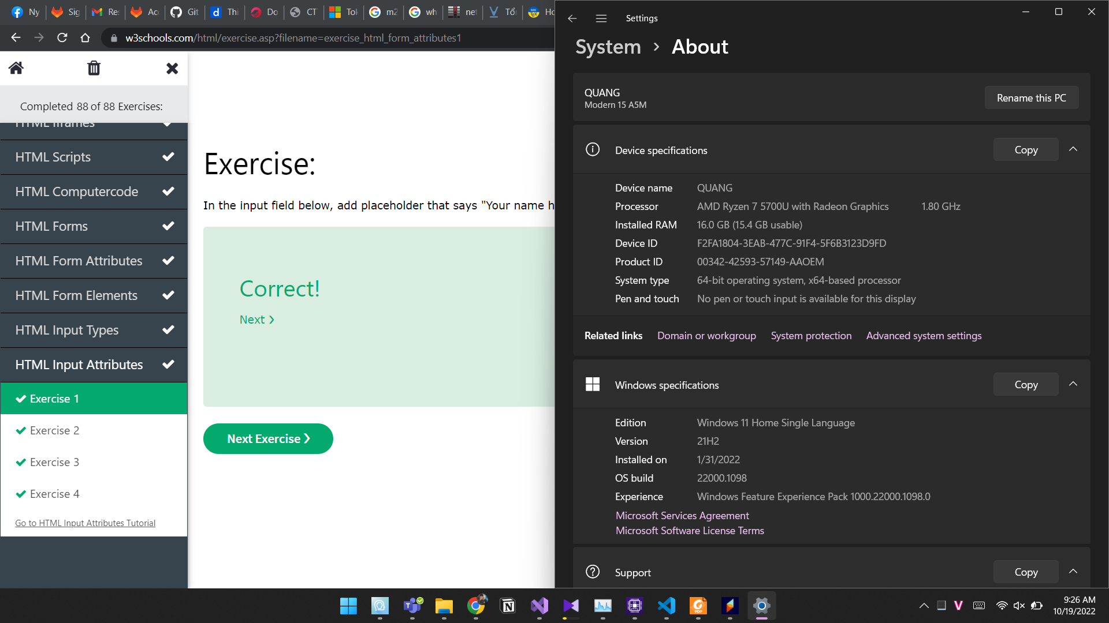

**Bài 2. Tạo giao diện. nộp mã nguồn**

Tạo trang thông tin cá nhân trên CTSV có đầy đủ bố cục và nội dung.

[https://](NULL)[ctsv.hust.edu.vn/#/ho-so](https://ctsv.hust.edu.vn/)

Minh chứng: nộp toàn bộ mã nguồn.

Lưu ý về tính riêng tư: chỉ cung cấp chính xác ảnh cá nhân, thông tin lớp (MSSV, Họ tên, Lớp, Email, Email cá nhân). Các thông tin và hình ảnh khác như: thông tin cá nhân ngày sinh, nơi sinh, gia đình, bố, mẹ, điểm số, ảnh kết quả học tập và rèn luyện… dùng dữ liệu giả.

Lưu ý về bố cục nội dung: cần có đầy đủ các tab như Quyết định, Khen thưởng, Quản lý…Tuy nhiên, không cần nội dung cho các trang trong những tab này, để trang trắng khi người dùng chọn.